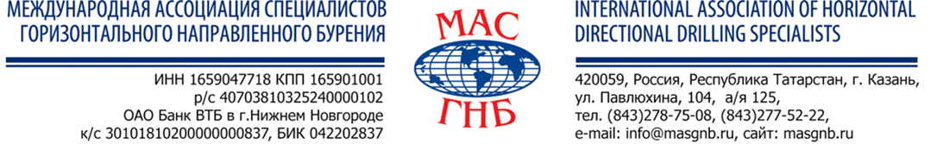

Заполненную форму и реквизиты вашей организации просим направить по e-mail: info@masgnb.ru или по факсу: + 7 843 278-86-16

РЕГИСТРАЦИОННАЯ ФОРМА-ЗАЯВКА
Семинар повышения квалификации ИТР в области ГНБ
Начало регистрации 24 октября 2016 г. в 09.00 (по московскому времени) по адресу:
ДОАО «Газпроектинжиниринг» г. Воронеж, ул. Ленинский пр., д. 119.

Наименование организации-участника _______________________________________________
Почтовый адрес ____________________________________________________________________
Тел.______________________факс ______________e-mail_________________________________
Состав участников:
ФИО, должность ___________________________________________________________________
ФИО, должность ___________________________________________________________________
ФИО, должность ___________________________________________________________________
ФИО, должность ___________________________________________________________________
ФИО, должность ___________________________________________________________________
ФИО, должность __________________________________________________________________________
Сведения об эксплуатируемой технике ГНБ
Компания - производитель___________________________________________________________
Модель установки ГНБ _____________________________________________________________
Участие в учебном семинаре
Регистрационный взнос для предприятий-членов МАС ГНБ составляет 26 600 руб. с одного участника. Стоимость участия для предприятий не членов МАС ГНБ составляет 28 600 руб.

Вид транспорта, дата приезда в г. Воронеж:
___________________________________________________________________________________________________
___________________________________________________________________________________________________

Заявки на участие в учебном семинаре принимаются до 17 октября 2016 г.
Заявку в электронной версии можно скачать на сайте www.masgnb.ru
Исполнительная дирекция МАС ГНБ тел.:(843) 278-75-08, 277-52-22

СПЕШИТЕ ПОДАТЬ ЗАЯВКУ!!! МЕСТА ОГРАНИЧЕНЫ!!!

